**ЗВІТ**

**про виконання лабораторної роботи № 4.2.**

**Табуляція функції, заданої  
формулою: функція однієї змінної з дисципліни**

**«Алгоритмізація та програмування»**

**студентки групи РІ-11**

**Слободянюк Влади Ігорівни**

**Мета роботи**Навчитися створювати циклічні програми. Навчитися використовувати формати  
виводу.

**Умова завдання**Обчислити і вивести на екран в вигляді таблиці значення *y* – функції від аргументу *x*на інтервалі від *X_поч* до *X_кін* з кроком *dX*.  
Значення *X_поч*, *X_кін*, *dX* ввести з клавіатури.

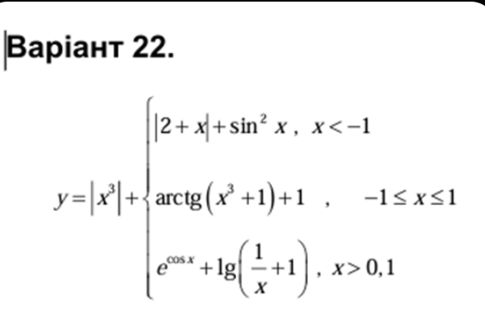

*Розв’язання:*

*Блок-схема та UML-діаграма:* 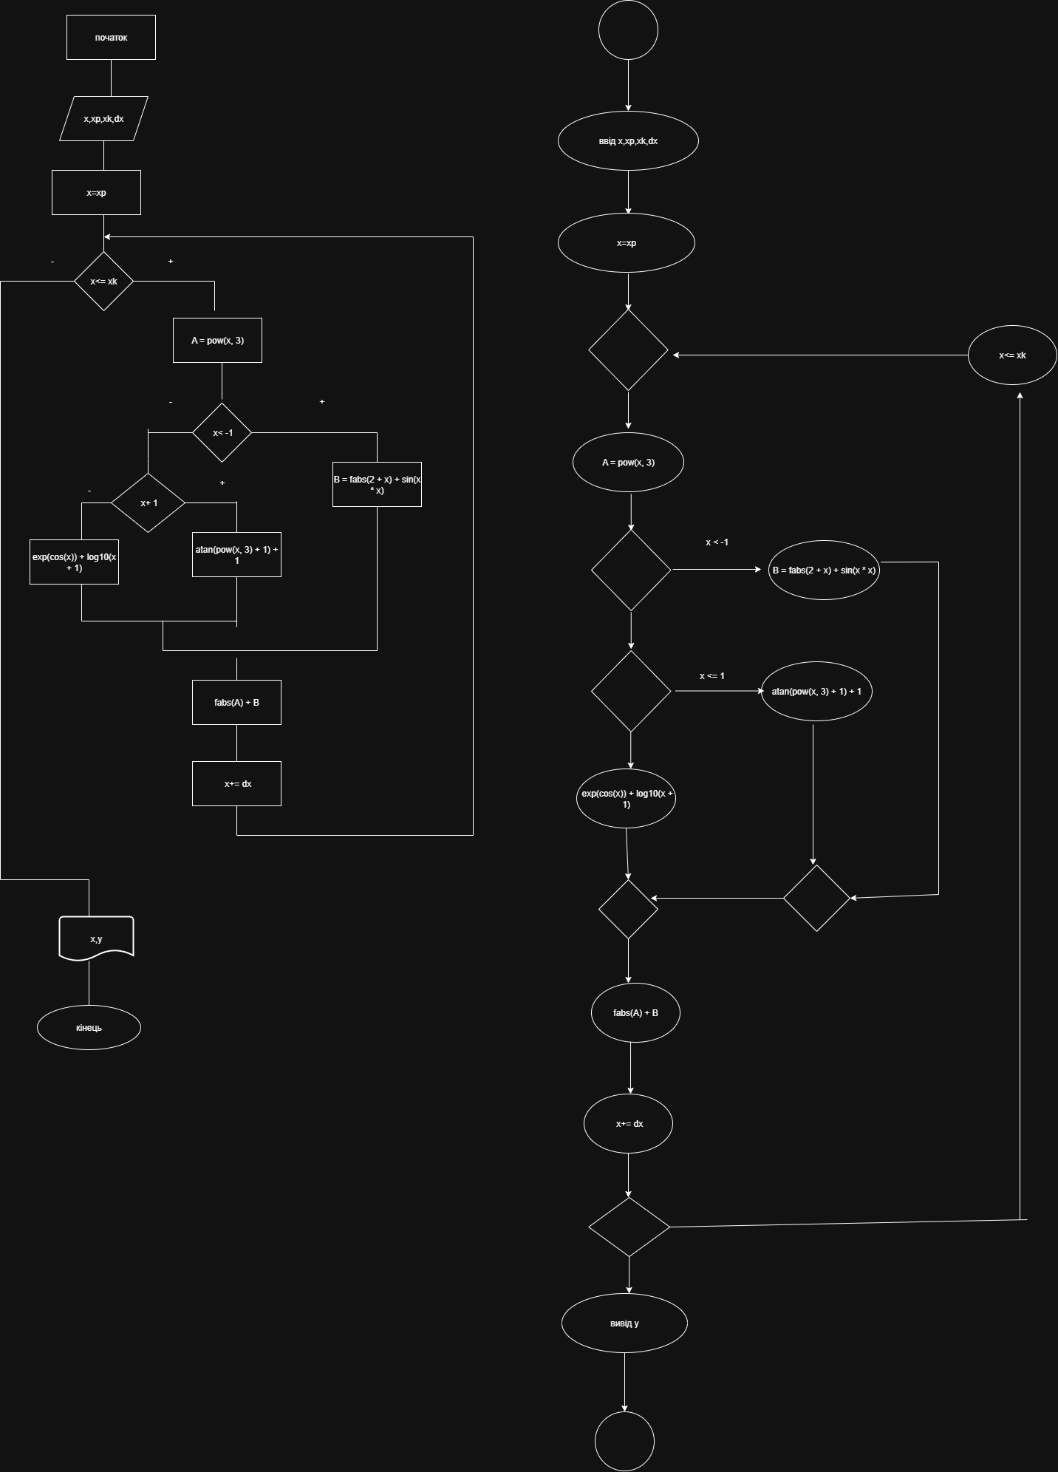

Код програми:

#include <iostream>

#include <iomanip>

#include <cmath>

using namespace std;

int main()

{

double x, xp, xk, dx, A, B, y;

cout << "xp = "; cin >> xp;

cout << "xk = "; cin >> xk;

cout << "dx = "; cin >> dx;

cout << fixed;

cout << "---------------------------" << endl;

cout << "|" << setw(5) << "x" << " |"

<< setw(12) << "y" << " |" << endl;

cout << "---------------------------" << endl;

x = xp;

while (x <= xk)

{

A = pow(x, 3);

if (x < -1)

B = fabs(2 + x) + sin(x * x);

else if (x <= 1)

B = atan(pow(x, 3) + 1) + 1;

else

B = exp(cos(x)) + log10(x + 1);

y = fabs(A) + B;

cout << "|" << setw(7) << setprecision(2) << x

<< " |" << setw(12) << setprecision(5) << y

<< " |" << endl;

x += dx;

}

cout << "---------------------------" << endl;

return 0;

}

https://github.com/vladaska22/4.2lab.git

Висновок: в ході виконання цієї лабараторної роботи я навчилась працювати з циклами.